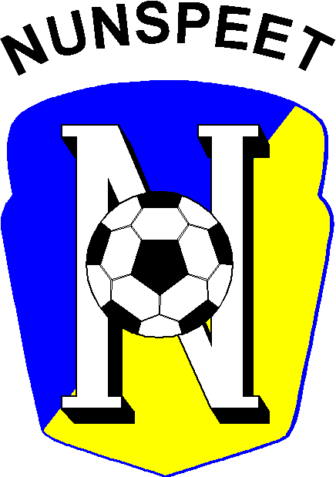
B

“Voetbalvereniging Nunspeet”

Betreft: beschikbaar stellen persoonsgegevens voor aanvraag VOG

Hierbij stel ik de onderstaande door mij ingevulde gegevens beschikbaar aan het bestuur van de
voetbalvereniging Nunspeet ter verkrijging van de gratis Verklaring Omtrent Gedrag (VOG).

Naam :
Voornamen :
Geboortedatum :
E-mailadres :

Het bestuur van de voetbalvereniging verklaart hierbij dat bovenstaande gegevens uitsluitend zullen worden gebruikt voor het versimpelen van de door u aan te vragen VOG.

Nadat u het formulier heeft ingevuld met de gevraagde gegevens verzoeken wij u om dit formulier te mailen naar het e-mailadres: vog@vvnunspeet.nl of te deponeren in de brievenbus aan de Schoolweg 22 te Nunspeet.

Mocht u vragen hebben omtrent het aanvragen van de door de vv Nunspeet gewenste VOG dan kunt u contact opnemen met bestuurslid van de vv Nunspeet, Henk Makkink, te bereiken via het bovengenoemde e-mailadres of telefoonnummer 06-51587640 (graag na 17.00 uur)

Als bestuur hopen wij op uw medewerking.

Met vriendelijke groeten,

Het bestuur vv Nunspeet,
namens deze H. Makkink

